ПРОЕКТ «КОСМОС»
Старшая группа
Выполнил воспитатель:
Шумихина Анжелика Владимировна ,
воспитатель 1 квалификационной категории
МКДОУ « Детский сад «Им. 1 Мая»
Свердловская обл., Талицкий р-н, пос. Троицкий

Тип проекта:
- обучающий
- исследовательский
- игровой
Продолжительность: краткосрочный
Участники проекта: воспитатель, дети, родители.
Цель: формирование у детей старшего дошкольного возраста представлений о космическом пространстве, Солнечной системе и ее планетах, освоении космоса людьми.
Задачи:
1. Продолжать расширять представление детей о многообразии космоса. Рассказать детям об интересных фактах и событиях космоса.
2. Познакомить с первым лётчиком-космонавтом Ю.А. Гагариным.
3. Развивать творческое воображение, фантазию, умение импровизировать; воспитывать взаимопомощь, доброжелательного отношения друг к другу, гордость за людей данной профессии, к своей Родине;
4. Привлечь родителей к совместной деятельности.
Актуальность проекта:
“Человечество не останется вечно на земле, но, в погоне за светом и пространством, сначала робко проникнет за пределы атмосферы, а затем завоюет себе все околосолнечное пространство”
К. Циолковский.
Несколько десятков лет назад мало кто из вчерашних мальчишек не хотел стать космонавтом. Эта мечта совсем не актуальна для современных детей. Между тем, космические пираты, звездные войны и другие инопланетные существа – герои их любимых мультфильмов. Вымышленные персонажи дезинформируют дошкольников, рассказывая о несуществующих планетах, и зачастую вызывают у них отрицательные эмоции, способствуют развитию страхов. Поэтому важно грамотно выстроить работу по формированию у детей представлений о космосе.
Этапы реализации проекта :

1 этап

1. Выявление первоначальных знаний детей о космосе.
2. Папка-передвижка «Загадки и стихи о космосе»

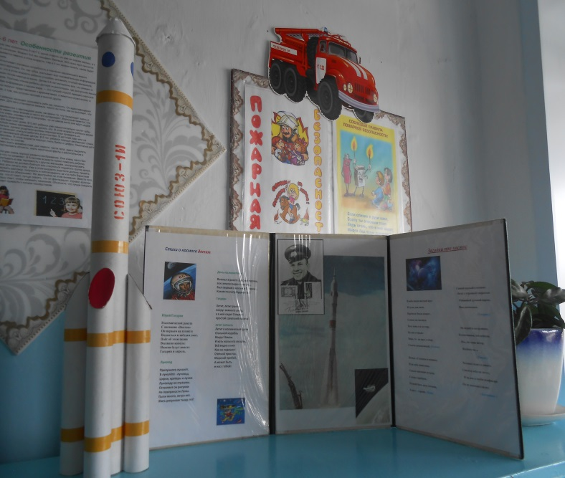

3. Подбор литературы о космосе, фотографий, плакатов.
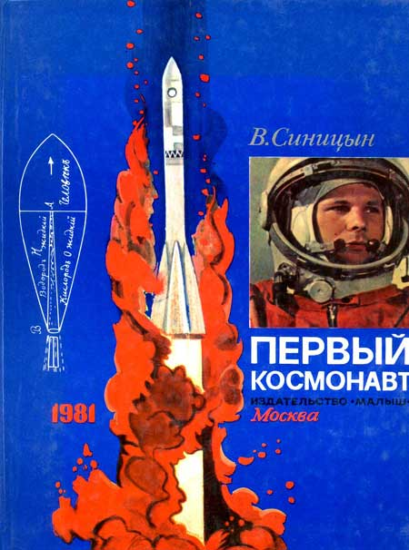
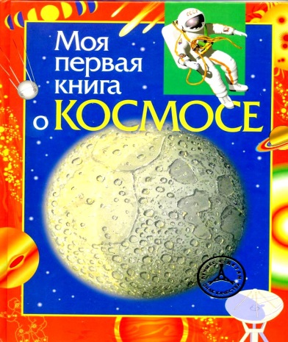

2 этап

1. Проведение недели космоса в группе.
2. Работа с родителями по заданной теме.
3. Организация сюжетно - ролевых, дидактических и подвижных игр, индивидуальной и групповой работы.

3 этап

1.Организация выставки работ о космосе
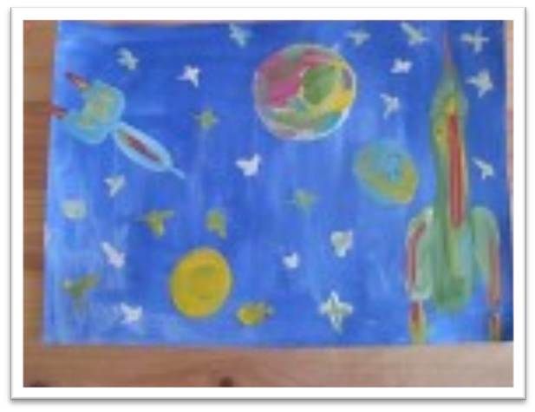

2. Фотовыставка « Наши космонавты»
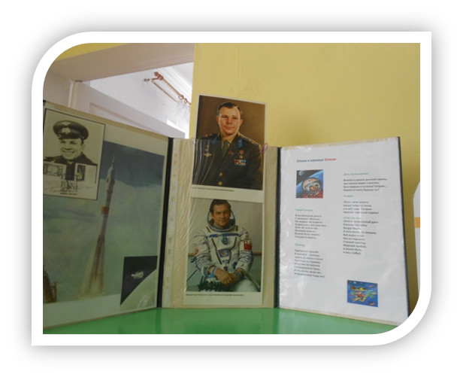

2. Выставка работ детей по конструированию из бумаги « Моя ракета»
